

**Secteur Tertiaire Informatique**

**Filière étude - développement**

**Activité « Développer une application Web »**

**Projet Fil Rouge**

**Cas « Dahouët »**

Accueil

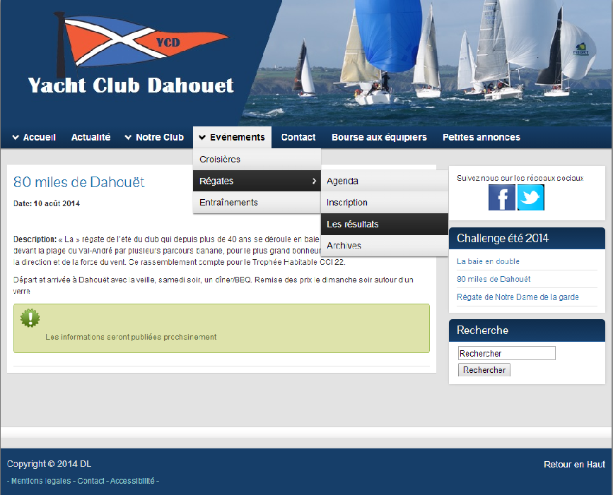

**Apprentissage**

Période en entreprise

Evaluation

**Code barre**

**Développeur logiciel**

**Projet fil rouge**

**Activité – Développer une application Web**

**SOMMAIRE**

1. Présentation 4

2. Cheminement 4

Module 3 - DEVELOPPER DES PAGES WEB EN LIEN AVEC UNE BASE DE DONNEES. 5

Module 4 - DEVELOPPER UN SITE DE GESTION DE CONTENU OU D'E-COMMERCE 6

Module 5 - DEVELOPPER UNE APPLICATION SIMPLE DE MOBILITE NUMERIQUE 6

3. Cahier des charges 8

3.1 Présentation du domaine 8

3.2 Organisation des régates 9

3.3 Identification des acteurs et flux d’information 10

3.4 Diagramme d'activité: gestion des régates. 11

3.5 Diagramme de flux 12

3.6 Diagramme des cas d'utilisation 13

3.7 Modèle des données 14

3.7.1. Modèle entité/association 14

3.7.2. Modèle physique des données 15

3.8 Cas d'utilisation – Consulter les résultats des régates 16

3.9 Page accueil - Régates 17

3.10 Charte Graphique 18

3.11 Description du Site web partie public 20

# **1. Présentation**

Ce projet a pour objectifs :

* De servir de fil rouge pour les séquences d’apprentissage
* De présenter une application professionnelle avec son dossier lors de l’évaluation de fin d’activité (ECF)

La durée indicative de chacune des tâches est incluse dans le temps à passer en moyenne sur le livret de la séance.

# 2. Cheminement

Au fur et à mesure de vos apprentissages, vous réaliserez les tâches décrites pour chacun des modules au niveau des compétences. Elles sont indiquées par séquence pour chacun des modules. Leurs réalisations se fait dans l'ordre précisé dans la progression pédagogique.   
  
 Dans le livret d’apprentissage concerné, vous aurez l’indication de la tâche à réaliser dans la phase finale de l’évaluation de la séquence.

## Module 3 - DEVELOPPER DES PAGES WEB EN LIEN AVEC UNE BASE DE DONNEES.

1. Développer des pages web

* A partir du cahier des charges, créer **la page d’accueil** du site concernant la société des plaisanciers (voir présentation en annexe).
  + - La charte graphique doit être respectée
    - Organiser la gestion des fonctions dans des menus sur la page d'accueil.
    - Les styles doivent être factorisés dans une feuille de style.

* Développer le formulaire de saisie, **inscription à une régate**. (§ 3.8)
* Prendre en compte le cas d'utilisation de cette fonction.
* Réaliser la maquette en tenant compte de la page d'accueil de la gestion des régates donnée en annexe.
* Les zones saisies doivent être contrôlées et les erreurs de saisie gérées soit à partir de scripts client ou scripts serveur.
* Développer les composants serveurs pour assurer les extractions et les mises à jour des tables de la base de données à partir du formulaire développé au point précédent.

*Note : le développement de ce site web doit être réalisé dans une architecture MVC avec ou sans l'utilisation du framework Symfony2.*

1. Utiliser un cadre (framework) de persistance des données

* Utiliser le framework PDO pour la persistance des données avec MySql, en relation avec les scripts développés au point précédent.

1. Réaliser un jeu de tests de l'application web en priorisant les tests ou en appliquant une stratégie de tests.

* Mettre en place la base de données et le jeu de test permettant le test fonctionnel des composants précédemment développés.

1. Publier l'application développée sur un serveur Web.

* Réaliser la publication du site web réalisé des points 1 à 5 sur un serveur Web Apache pour la partie web et MySql pour la base de données. Le site est accessible à partir de postes en réseau local.

## Module 4 - DEVELOPPER UN SITE DE GESTION DE CONTENU OU D'E-COMMERCE

## 

1. Installer une solution logicielle de type CMS ou e-commerce.

* Prendre en compte la documentation du CMS pour réaliser l'installation de celui-ci sur votre serveur. Réaliser le paramétrage nécessaire à son fonctionnement.

1. Développer les gabarits de mise en page (template).

* Prendre en compte la maquette du site proposée en annexe (accès public). Utilisation d’un thème :
  + Pour WordPress : Graphene.
  + Pour Joomla : à choisir.

1. Prendre en compte les contraintes des applications multilingues.

* Mettre en place le module multilingue du CMS.

1. Développer des modules complémentaires avec des composants serveurs.

* Développer le module ou plugin qui permet de s’inscrire à une régate.

## Module 5 - DEVELOPPER UNE APPLICATION SIMPLE DE MOBILITE NUMERIQUE

1. Définir et maquetter l'application mobile.

* Prendre en compte le cas d'utilisation affichage des informations régates (3.8 Cas d'utilisation – Consulter les résultats des régates)
  + Sélection d’une régate du challenge en cours.
  + Prévoir une page informations générales sur la régate.
  + Prévoir une page concernant les résultats de la régate.

1. Développer l'application mobile.

* Développer l'application de la maquette conçue au point précédent.

*Note : Pour ce développement, les données des régates sont présentes sur le matériel utilisé. On considère qu’elles ont été chargées auparavant. Sous Android, on utilise la base de données SQLite.*

1. Tester et optimiser l'application mobile.

* Tester l'application précédemment développée à partir d’un émulateur.
* Publier et tester sur un matériel mobile l’application.

Société des plaisanciers

Du port de Dahouët



*Application - Challenge*

*Les régates de « Dahouët »*

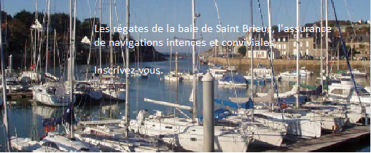

# 3. Cahier des charges

## 3.1 Présentation du domaine

#### 3.1.1 Régates du port de Dahouët - Baie de St Brieuc

La société des plaisanciers du port de Dahouët organise chaque année les challenges d’hiver et d'été de la baie de Saint Brieuc.

Chaque challenge est composé de douze régates à raison d’une régate tous les quinze jours, de début novembre à fin mars pour le challenge d'hiver et de début mai à fin septembre pour le challenge d'été.

En raison du succès grandissant de ces challenges, 180 bateaux étaient inscrits la saison précédente, il est envisagé un traitement informatisé des données techniques qui s’y rapportent.

La société des plaisanciers a choisi comme solution la création d’une application informatique de type portail web. Cette solution permettra à la société des plaisanciers de disposer d'un logiciel pour gérer les inscriptions et les résultats des régates mais également toutes les données liées aux activités de la société des plaisanciers.

Des régatiers anglo-saxons participent à ces régates, le site devra donc être multilingue, français et anglais.

Dans un premier temps il s'agit de concevoir et de réaliser la partie concernant la gestion des régates.

#### Extrait du règlement des régates :

A – Pour chaque régate d’un challenge, les **voiliers** sont répartis suivant leur **série** en treize **classes** différentes, chaque classe fait l’objet d’un classement particulier.

B – A chaque voilier est associé un **coefficient multiplicateur de temps compensé** suivant la classe de celui-ci. Ce coefficient intervient dans le calcul du temps compensé.

(cf : <http://fr.wikipedia.org/wiki/Jauge_de_course>)

C – **Calcul du temps compensé** :

Le **« temps compensé »** est calculé pour chaque voilier avec la formule suivante :

**Temps compensé = temps réel * Coef Multi de TC.**

**avec**

**Temps réel = temps mis par le voilier pour suivre le parcours complet.**

**Coef Multi de TC = coefficient multiplicateur de temps compensé.**

D- Le **classement pour une régate** se fait dans l’ordre croissant des **temps compensés** par classe. Il est attribué à chaque voilier un nombre de points en fonction de son classement, 1 point pour le premier, 2 points pour le second, 3 points pour le troisième, etc.

E- Le **classement final** du challenge, d'hiver ou d'été, est fonction du nombre de points. Le premier voilier est celui qui a le **plus petit nombre de points**. Pour être classé il faut avoir participé au moins à cinq régates et n’est retenu que les trois meilleurs résultats pour le challenge. Le nombre de points est mis à zéro en début de challenge.

## 3.2 Organisation des régates

L'inscription à une régate d’un challenge est faite par le propriétaire du voilier. Il inscrit celui-ci avec son équipage à partir du site web après s'être identifié. L’inscription à la régate ne peut se faire que si le voilier a été enregistré auparavant par la secrétaire dans une classe d'une des séries "habitable ou quillard de sport". L’enregistrement du voilier est demandé par le propriétaire à partir d’un formulaire d’inscription au(x) challenge(s). L’enregistrement du voilier est valable pour tous les challenges.

Chaque membre de l'équipage doit être affilié à la FFV et avoir une licence valide sur l'année civile en cours. Pour participer il doit être également majeur (contrainte d'assurance). Un skipper est nommé par équipage pour chacune des régates. Les inscriptions sont closes 24h avant le départ. Ensuite la secrétaire valide les inscriptions en vérifiant les coordonnées des participants notamment la validité de la licence à partir du site web de la FFV (Fédération Française de Voile).

Pour les nouveaux participants, propriétaire d’un voilier, il est nécessaire qu'ils créent un compte participant sur le site pour pouvoir inscrire le voilier à une régate. Il n'est pas obligatoire d'être membre de la société des plaisanciers de Dahouët, mais le propriétaire doit être membre d'un club nautique.

Pour chacune des régates une liste de départ (*annexe 1*) est imprimée et affichée au yacht club. Cette liste est également accessible à partir du site web. La liste est composée des différents voiliers participants et précise le nom du skipper et le n° de voile du bateau (*annexe5*), numéro saisie à l’enregistrement du bateau. Le comité de course pointe sur la feuille les présents, les absents ou retardataires. Une autre liste, feuille de pointage (*annexe 2*) est éditée pour le comité de course.

Le comité de course juge chaque régate, au départ et à l’arrivée, il a également pour fonctions de relever l’heure de départ et d’assurer le pointage chronométré des voiliers à l’arrivée, sur la feuille de pointage (*annexe 2*). Il a également noté les conditions de course sur la feuille "rapport de course" (*annexe 3*)*. C'est la fédération qui a affectée les commissaires aux régates à la demande de la société des plaisanciers de la baie. Ces commissaires appartiennent à différents comités (Bretagne, Normandie, Ile de France,…). La secrétaire, 24 heures avant la régate, associe les commissaires, dont le président du jury, à celle-ci.

A l’issue de la régate, les commissaires relèvent à partir de la feuille de pointage (*annexe 2*), par rapprochement avec la feuille de départ (*annexe 1*) et conformément aux décisions du comité de course (*annexe 3*), les temps réels des concurrents ainsi que les éventuels abandons, disqualifications et non partants. Après la saisie du temps réel, le système calcule le temps compensé de chacun des voiliers. Le classement du challenge est effectué à l’issue de chacune des régates.

Les résultats (*annexe 4*) sont publiés et affichés par la secrétaire du club et également accessibles à partir du site web. Une application pour Smartphone est envisagée pour consulter les listes de départ et les résultats de chaque régate.

## 3.3 Identification des acteurs et flux d’information

#### Acteurs :

* Membre de la société des plaisanciers
* Secrétaire de la société des plaisanciers
* Concurrent/propriétaire
* Membre du jury
* Anonyme

## 3.4 Diagramme d'activité: gestion des régates.



## 3.5 Diagramme de flux



## 3.6 Diagramme des cas d'utilisation



## 3.7 Modèle des données

### 3.7.1. Modèle entité/association



### 3.7.2. Modèle physique des données



## 3.8 Cas d'utilisation – Consulter les résultats des régates

UC3 : Consulter les résultats des régates

Anonyme

Consulter les résultats des régates

Acteur : Utilisateur anonyme

Résumé : La consultation des résultats des régates est accessible soit à partir de l’application web ou à partir d’une application mobile.

Pré condition : la régate est terminée et les résultats sont inscrits en base de données.

Post condition : Affichage des résultats (classement des bateaux) d’une régate après sélection de celle-ci.

Cas nominal :

|  |  |
| --- | --- |
|  | * Affichage de la liste des régates du challenge en cours. |
| Sélection de la régate |  |
|  | * Affichage informations générales de la régate choisie. |
| Demande affichage détail des résultats |  |
|  | * Affichage des résultats des bateaux inscrits à cette régate. Classement de la régate |

## 3.9 Page accueil - Régates

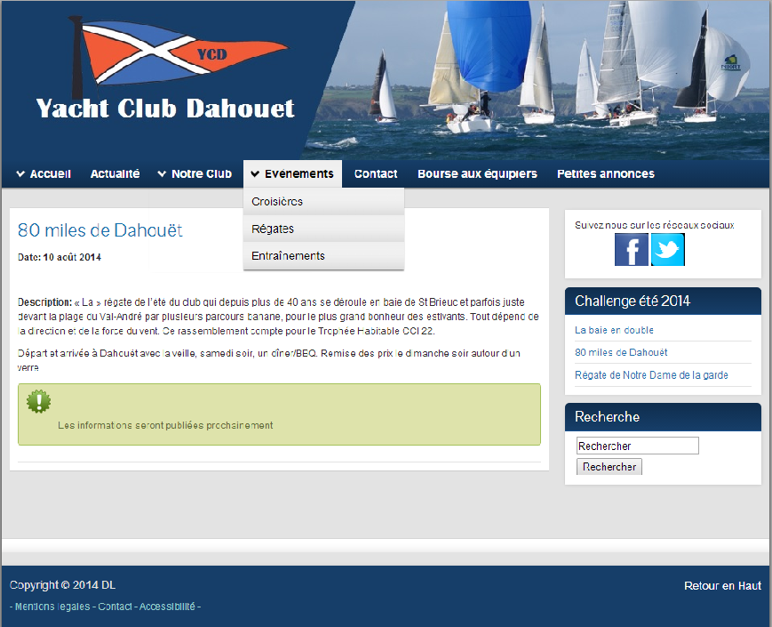

## 3.10 Charte Graphique

Quelques règles de mise en page sont à respecter :

* L'œil parcourt les pages en diagonal, du coin supérieur gauche au coin inférieur droit. Les éléments importants de la page sont à placer sur cet axe.
* On évitera que l’utilisateur ait à utiliser sa barre de défilement horizontale. L'affichage le plus répandu étant le 1280 x 1024, on utilisera une largeur maximale 990 pixels pour délimiter le site en largeur.
* En ce qui concerne la longueur de la page - écran, il est recommandé de ne pas dépasser 2 fois la hauteur d'écran. Les informations importantes sont à placer en haut des pages : certains utilisateurs n'utilisent pas le défilement vertical !
* Pour faciliter la lecture, les lignes ne doivent pas contenir plus d'une dizaine de mots, sinon l'œil perd le fil de la lecture. Cela conduit souvent à utiliser des colonnes pour les textes.
* Pour des raisons esthétiques, nous limitons le nombre polices à 3 : Verdana, Trebuchet MS et Georgia.
* Le graphisme doit mettre en valeur le contenu, éviter tout ce qui peut détourner l'attention de l’utilisateur.

La structure de chaque page (accueil ou intérieure) est organisée selon le schéma ci-dessous :

**Entête 15%**

**Menu 5%**

**Contenu 70%**

**Pied de page 10%**

Les valeurs recommandées, exprimées en pourcentage, sont à respecter dans toute la mesure du possible. Les interfaces formatées à l'aide de feuilles de styles utilisant des valeurs relatives (%, ems) - recommandées notamment pour mieux satisfaire aux normes d'accessibilité - il est préférable de permettre l'adaptation des conteneurs (division, tableau, cellule, ...) à la taille du texte éventuellement agrandie par l'utilisateur. Dans ce cas, les hauteurs préconisées seront adaptées au contenu par le navigateur.

Règles particulières

Les interfaces graphiques doivent être adaptées à une résolution d'écran de 1280 x 1024 pixels.

La mise en page est élastique (liquid design) : elle s'adapte à la taille de l'écran (largeur = 100%). Le graphisme est aligné verticalement en haut du navigateur, avec une marge égale à zéro.

Si les cadres sont néanmoins utilisés, il faudra veiller à intégrer une fonction qui recharge la page entière (tous les cadres) lors de l'appel direct à une page hors contexte (cadre particulier).

La couleur de fond des différentes pages est le gris (#E3E3E3).

Règles de présentation des éléments de l'en-tête

La police utilisée pour l'ensemble du texte (à l'exception du titre) est le Verdana (Sans-Serif comme police alternative), taille 80%.

La couleur de fond du logo et de la partie supérieure (liens, titre,...) est le #173E69.

Un espacement de 3 pixels est à respecter entre les bords supérieur, gauche et droit de l'en-tête et les éléments qu'il contient.

Le logo avec la signature "Yacht Club Dahouet" en toutes lettres est aligné sur la gauche ; il est non-cliquable

Titre

* Il est centré (dans la partie gauche en dessous du logo) en haut
* La police est le Verdana (Helvetica et Sans-Serif comme polices alternatives), couleur #666666.
* La taille du titre correspond à une taille fixe de 16 pixels dans Internet Explorer
* S'il y a un sous-titre, celui-ci sera placé en-dessous du titre et sera de police Trebuchet MS (Helvetica et Sans-Serif comme polices alternatives), de taille 100% et de couleur #888888

Bordures et filets

* Le filet séparant les liens supérieurs (choix de la partie centrale (titre, recherche,...) est en couleur #CCCCCC.
* Les bordures ont une épaisseur de 1 pixel.

Pied de page

Les valeurs recommandées, exprimées en pixels, sont à respecter dans toute la mesure du possible. Toutefois, pour les interfaces formatées à l'aide de feuilles de styles utilisant des valeurs relatives (%, ems) - recommandées notamment pour mieux satisfaire aux normes d'accessibilité - il est préférable de permettre l'adaptation des conteneurs (division, tableau, cellule, ...) à la taille du texte éventuellement agrandie par l'utilisateur. Dans ce cas, les hauteurs préconisées seront adaptées au contenu par le navigateur.

La hauteur du pied de page préconisé est de 65 px.

La police utilisée pour les différents liens est le Verdana (Sans-Serif comme police alternative), taille 80%.

La couleur de fond de la partie liens est le #163E69.

* Copyright-2015 DL
* Les 3 liens "Mentions légales", "Contact" et "Accessibilité" sont obligatoires et le sont dans cet ordre.
* Les différents liens sont séparés par un tiret "-", avec espace avant et après.
* Le contenu des rubriques "Médiateur" et "Accessibilité" est imposé.
* Les liens sont en bleu #99CCCCou nuance proche). Ils sont soulignés uniquement au passage de la souris.

## 3.11 Description du Site web partie public

A partir du site web il y a possibilité d'avoir accès aux différentes rubriques proposées par la société des plaisanciers de Dahouët. Les rubriques bourse équipiers et petites annonces nécessitent une inscription au préalable.

L'option régates permet d'ouvrir la page concernant les régates :

* agenda,
* inscription,
* résultats.

**Etablissement référent**

*Direction de l’ingénierie Neuilly*

*CFPA St Brieuc-Langueux*

**Equipe de conception**

*Groupe d’étude de la filière étude - développement*

*Patrice François*

***Remerciements :***

**Reproduction interdite**

Article L 122-4 du code de la propriété intellectuelle.

« Toute représentation ou reproduction intégrale ou partielle faite sans le consentement de l’auteur ou de ses ayants droits ou ayants cause est illicite. Il en est de même pour la traduction, l’adaptation ou la reproduction par un art ou un procédé quelconque. »

Date de mise à jour 28/06/2015

afpa  Date de dépôt légal juin 15

